Отчет Совета
НП СРО «МОС» за 2015 год

За отчетный период Советом (постоянно действующим коллегиальным органом) НП СРО «МОС», проведено 42 заседания, по результатам которых в общей сложности было рассмотрено 276 заявлений, из них:
- приняты в члены Партнерства 41 юридическое лицо с выдачей соответствующих Свидетельств о допуске к работам, которые оказывают влияние на безопасность объектов капитального строительства;
- внесено изменений в Свидетельства о допуске, в том числе:
- в связи с расширением видов работ - 113;
- в связи с частичным прекращением видов работ - 7;
- в связи с изменением у члена Партнерства идентификационных данных – 45;
- в связи с частичным прекращением действия Свидетельства о допуске - 1
- возобновление действия ранее приостановленного Свидетельства о допуске - 1.

- 27 членам Партнерства приостановлено действие Свидетельства о допуске в связи с несоблюдением требований к выдаче Свидетельства о допуске (основание - п.3 ч. 2 и ч. 3 ст. 55.15 Градостроительного кодекса Российской Федерации);
- 37 организаций подали заявления о добровольном выходе из членов НП СРО «МОС»;
- 2 юридическим лицам действие Свидетельства о допуске прекращены (основание - п. 3 ч. 15. ст. 55.8 и п.4 ч.2 ст. 55.15 Градостроительного кодекса Российской Федерации);
- 1 юридическое лицо решением Совета исключено из членов НП СРО «МОС» в связи с отсутствием у него Свидетельства о допуске хотя бы к одному виду работ (п.5 ч. 2 ст. 55⁷ Градостроительного кодекса Российской Федерации);
- 1 юридическому лицу отказано во внесении изменений в Свидетельство о допуске на основании п.1 ч. 5 ст. 55.6 и п.2 ч. 5 ст. 55.8 Градостроительного кодекса Российской Федерации (несоответствие юридического лица требованиям к выдаче свидетельства о допуске к определенному виду или видам работ, которые оказывают влияние на безопасность объектов капитального строительства, заявленные последним, и непредставление юридическим лицом в полном объеме документов, установленных законодательством).

Специализированный орган по рассмотрению дел о применении в отношении членов НП СРО «МОС» мер дисциплинарного воздействия, под председательством Забелина В.Н. в 2015 году заседал 14 раз. Результатом работы Спецоргана явилось рассмотрение 574 организаций, по которым проводились проверки, и было принято 900 решений (с учетом того, что некоторые организации рассматривались более одного раза):
завершить проверку с положительным решением – 496;
применить меры дисциплинарного воздействия – 404;
в том числе: направить письмо об устранении нарушений 222;
выдать предписание106;
выдать предупреждение 44;
рекомендовать Совету приостановить Свидетельство 30;
рекомендовать Совету исключить организацию 2;

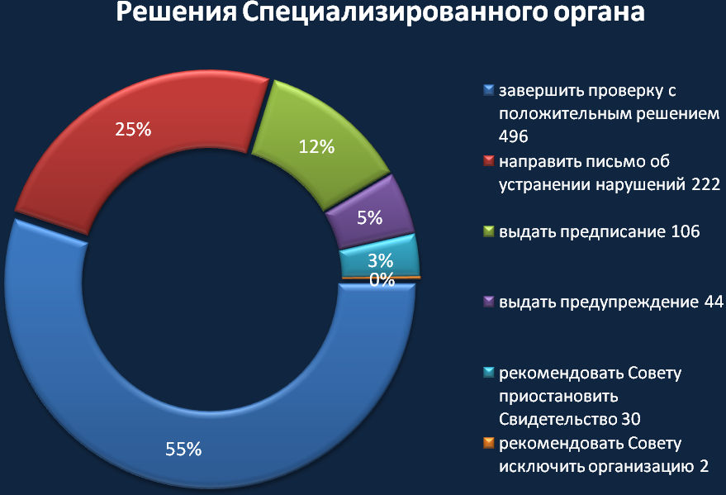

Специализированный орган, осуществляющий контроль за соблюдением членами НП СРО «МОС» требований стандартов и правил саморегулируемой организации в отчетном периоде заседал 42 раза. Результатом работы Спецоргана явилась проверка и обсуждение 276 пакетов документов, представленных организациями с целью дальнейшего рассмотрения на Совете Партнерства.

За отчетный период Советом приняты следующие решения, а также рассмотрены и утверждены следующие документы НП СРО «МОС»:

- о назначении даты проведения очередного Общего собрания членов Партнерства (решение Совета от 12.02.2015 г., протокол № 181; от 04.03.2015 г., протокол 183; от 07.04.2015 г., протокол 185. Общее собрание состоялось 15 апреля 2015 г., протокол № 12);
- о выборе кредитной организации для размещения средств компенсационного фонда НП СРО «МОС» (решение Совета от 12.02.2015 г., протокол № 181);
- об участии во Всероссийском съезде саморегулируемых организаций в области строительства (десятый всероссийский съезд СРО – решение Совета от 12.02.2015 г., протокол № 181);
- о назначении аудиторской организации для проверки ведения бухгалтерского учета и финансовой (бухгалтерской) отчетности НП СРО «МОС» за 2014 г. (решение Совета от 04.03.2015 г., протокол № 183. Результаты аудита утверждены 15 апреля 2015 г. единогласным решением Общего собрания, протокол № 12);
- о назначении вице-президентов НП СРО «МОС» и генерального директора НП СРО «МОС» (решение Совета от 15.04.2015 г., протокол № 187);
- о награждении директора Брянского филиала НП СРО «МОС» медалью Ассоциации «Национальное объединение строителей» «За заслуги» (решение Совета от 02.06.2015 г., протокол № 195);
- об утверждении плана проверок на 2016 год 602 организаций – членов Партнерства (решение Совета от 15.12.2015 г., протокол № 216). План проверок размещен на сайте Партнерства по адресу: http://www.npmos.ru в разделе «Контроль в СРО»;
о награждении Почетной грамотой НП СРО «МОС» 5-и работников Партнерства (решение Совета от 24.12.2015 г., протокол 217).

